Constitution du transistor bipolaire
Le transistor bipolaire est constitué de trois parties semi-conductrices, le Collecteur, la Base et l’Emetteur, dopées alternativement négativement et positivement. Le courant principal devrait circuler entre le collecteur et l’émetteur, mais il se heurte à deux jonctions (effet diode) en opposition, ce qui bloque le courant. C’est l’injection d’un courant dans une base de faible épaisseur, qui entraîne le courant principal à travers la jonction bloquée, qui devient passante : c’est l’effet « Transistor ».

Caractéristiques mécaniques du composant

Différents boîtiers de transistors
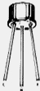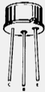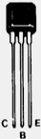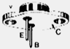
TO18 TO99 SOT65 TO3

Repérage des différentes bornes

